Şu anda öncelikli süreli işlerimizden birisi de analizi olmayan mevcut ekranlarımızın analizlerini yazmak.

Aşağıda Fiş izleme yazdırma ekran görüntüsü var. Bu ekranın analizini ekte gönderdiğim doküman formatında yazabilir misin?
Bu ekranda, şube+tarih+muhasebe referansı bazında oluşan muhasebe kayıtlarının detayı izleniyor.
Şube ise şube kodu değiştirilemiyor sadece kendine ait fişleri izleyebiliyor.
Bölge ise kendine bağlı tüm şubeleri combodan seçebiliyor.
GM ise tüm bölge ve şubeleri combodan seçebiliyor.
Tarih ve ref. sahaları girişe açık. Tarih default bugün geliyor ve istenirse değiştirilebiliyor.
Muh_hareket, Muh_hareketDetay tablolarından kayıtlar okunuyor.
Muh_Hareketdetay tablosundan fiş bacakları, muh_hareket tablosundan kullanıcı kodu, onay bilgileri, program kodu bilgileri alınıyor.
Eğer tarih arşiv tarihi ise bu durumda Muh_Hareketarsiv_v, Muh_HareketDetayarsiv_v tablolarından kayıtlar okunuyor. Muh_hareket, Muh_hareketDetay tabloları ile kayıt deseninde.
Gen_arsiv tablosundan arşiv tarihi kontrol ediliyor.
Aşağıda tablo desenleri var.

Kolay gelsin.

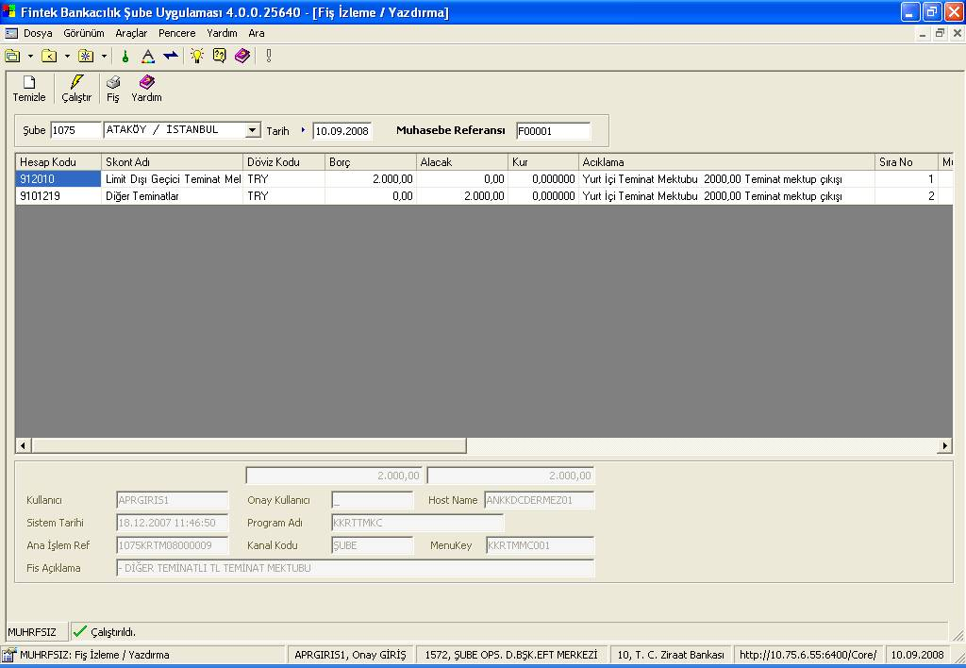

Muh_hareket tablosu
MUHASEBE_TRDATEMuhasebe Tarihi
MUHASEBESUBE_KDNUMBER(5)Muhasebe Şube Kodu
MUHASEBE_REFVARCHAR2(6)Muhasebe Referansı
FIS_ACKVARCHAR2(120)Fiş Açıklama
PROGRAM_KDVARCHAR2(10)Fişin kesildiği program kodu
ANAISLEMIDVARCHAR2(50)Ana Islem Id
KANAL_KDVARCHAR2(2)par_genelparametredeger tablosunda KANAL grup kodu ile tanımlanmis kayitlarin par_grup_kod alanındaki değer(fiş kesildiği kanala gore)
MENUKEYVARCHAR2(20)Menukey
MAHSUPREFVARCHAR2(20)
FISBASIMNUMBER(5)
KULLANICI_KDVARCHAR2(20)Fisi Kesen Kullanici Kodu
HOSTNAMEVARCHAR2(20)Fisi Kesen Makine Adi
SISTEM_TRDATEFisin kesildigi sistem zamani
ONAYKULLANICI_KDVARCHAR2(20)Onay Kullanici Kodu
ONAYSISTEM_TRDATEOnay Sistem Zamani

Muh_harekedetay tablosu
MUHASEBE_TRDATEMuhasebe Tarihi
MUHASEBESUBE_KDNUMBER(5)Muhasebe Sube Kodu
MUHASEBE_REFVARCHAR2(6)Muhasebe Referansı
SIRANONUMBER(5)Fis Bacak Sira No
SUBE_KDNUMBER(5)Islem Yapilan Karsi Sube No
HP_KDVARCHAR2(10)Islem Yapilan Skont
MUSTERINONUMBER(10)Hesap Musteri Numarasi(yoksa 0)
EKNONUMBER(5)Hesap Ek Numarasi(yoksa 0)
MENKUL_KDNUMBER(5)
ISLEM_KDNUMBER(5)Islem Kodu(500 den kucuk ise borc,500 den buyuk ise alacak islemleri belirtir)
BORCNUMBER(26,2)Borc Tutari
ALACAKNUMBER(26,2)Alacak Tutari
VALORDATEValor Tarihi
DOVIZ_KDNUMBER(5)Doviz Siralama Kodu (currency kodu)
ACIKLAMAVARCHAR2(120)Fis Bacak Aciklamasi
KURNUMBER(26,6)Kur Tutari
ISTATISTIK_KDVARCHAR2(10)Istatistik Kodu
CUZDANBASIMNUMBER(3)null veya 0:cüzdana yazdırılmamış ,n : cüzdana n kez yazdırılmış.
ISTATISTIK_KD2VARCHAR2(10)Istatistik Kodu 2
ISTATISTIK_KD3VARCHAR2(10)Istatistik Kodu 3

